國立台東高級中學103學年度第二學期一年級歷史科第二次期中考試卷

劃卡:是 適用班級:1-1~1-10
一、單選題 (1~56題，每題1.5分) 共84%
1、「馬踏匈奴」為某位征伐匈奴名將的墓前石雕，他曾置河西四郡，阻隔匈奴與羌的聯絡，開通西域
之路。請問：此位將領是何人？ (A)衛青 (B)班超 (C)張騫 (D)霍去病 D
2、秦漢時期的「蹴鞠」類是似今日的哪項運動？ (A) 足球 (B) 擊劍 (C)射箭 (D)導引 A
3、下列哪一位皇帝有鑑於士人頌功德、獻符瑞的阿諛作風，力謀矯正，因此特別尊重節行之士。影
響所及，士人競以名節相尚，社會風氣為之改善，為淳美的政教奠下基礎？ (A)漢武帝 (B)漢光
武帝 (C)漢文帝 (D)漢明帝 B
4、絲路一直是中西文化交流的重要途徑，張騫通西域後形成下列哪一條「絲路」？ (A)草原絲路： 透
過歐亞間草原交往 (B)沙漠絲路：由長安經河西走廊，越蔥嶺遠達大秦 (C)海上絲路：由南洋經
東南亞到廣州上岸 (D)麝香之路：經西南到西藏 B
5、有一論文包括有下列關鍵字：綠林軍、豪族、洛陽太學、漢委奴國王。請問此論文最有可能為何者？ (A)西漢的社會文化 (B)獨尊儒術的漢武帝 (C)王莽政權興亡試探 (D)光武帝的崛起與統治 D
6、漢初曾親率三十萬大軍反擊，卻被匈奴四十萬軍隊圍於平城（今山西大同市東）白登山上七日七夜，無法突圍。後來被迫對匈奴採用和親政策的皇帝是誰？ (A)漢高祖 (B)漢文帝 (C)漢景帝 (D)漢武帝 A
7、「三一一」地震造成日本東北地區重大傷亡，這種事如果發生在漢代，有人會說是天意示警，以此災象顯示當政者的統治出現嚴重問題，要求統治者下台，這種說法是基於何種思想？ (A)經世致用 (B)黃老治術 (C)天人相應 (D)循名責實 C
8、東漢後期的政治，一言以蔽之，可謂是外戚宦官政治，即皇權旁落到外戚和宦官之手，而皇帝則被他們玩弄於股掌之間。不管是外戚還是宦官掌權，都是為了滿足自己的欲望，於政治無補，於社會無益，土地兼併加劇，賦稅日趨沈重。據你所知，東漢皇權不斷遭受干擾的關鍵因素是？
(A)漢武帝後出現「內朝」 (B)皇帝幼小即位 (C)五德終始說 (D)宦官掌握軍隊權力 B
9、有關東晉南北朝時代，永嘉之禍後留居北方的世族情形，下列敘述何者是正確的？ (A)建立塢堡以自衛 (B)大多養尊處優，不知長進 (C)絕不參與胡人政權 (D)喜好老莊，談玄論虛，不重視經學A
10、小華在圖書館的書架上看到一本書名為《從平城到洛陽》的書，請問該書最有可能敘述什麼內容？
(A)曹操挾漢獻帝以令諸侯 (B)西晉的建國與統一 (C)東晉的土斷政策 (D)北魏的漢化政策 D
11、南朝有位國君，不但是在位最久的皇帝，加上勤政愛民，提倡學術，是南朝政績最好的君主，可惜晚年迷信佛教，政務廢弛，終於招致侯景之亂。這是指何人？ (A)劉裕 (B)蕭道成 (C)蕭衍 (D)陳霸先 C
12、某一世族充滿強烈的優越感，唐太宗深感痛惡，命高士廉等修《氏族志》刊正姓氏，普責天下譜牒，憑據史傳，考其真偽，進忠賢、退悖惡，先宗室，後外戚，退新門、進舊望，右膏梁、左寒畯。請問：這些事是針對唐初哪一世族而發的？ (A)僑姓 (B)吳姓 (C)關中國姓 (D)山東郡姓 D
13、晉朝的建立者司馬炎認為，自己能夠從曹魏手中奪得政權，成為皇帝，是因為曹氏不分封同姓為諸侯王，導致皇室孤立無援與缺乏屏藩。於是，在西元二五六年，恢復了古代的分封制，大封皇族為王，並允許諸王自選本王國內的大小文武官吏。但卻因此造成了：
(A)七國之亂 (B)五胡亂華 (C)八王之亂 (D)東晉偏安與「王與馬共天下」的局面 C
14、「焚書」是秦始皇「暴政」中的一項，秦始皇接納李斯建議，下令焚書的同時，也頒布了一些相關的禁令，其中懲罰最重的是下列哪一項？ (A)讚美三代，批評時政 (B)講論詩書，發揚儒學 (C)懷念故國，讀六國史 (D)私藏醫藥、卜筮、種樹之書 A
15、漢朝有位大臣向朝廷建議：「今削之亦反，不削之亦反。削之其反亟，禍小。不削，反遲，禍大。」這位大臣有可能是誰？ (A)賈誼 (B)鼂錯 (C)主父偃 (D)董仲舒 B
16、中國古代帝王的典型形象是：「一手捧著儒家經典，宣示教化；一手高舉法家利劍，厲行專制。」這種帝王的典型是從哪一個朝代開始的？ (A)秦代 (B)漢代 (C)唐代 (D)宋代 B
17、「這位漢帝在位數十年之間，任職丞相共有十二人，其中因有罪自殺或下獄而死，腰斬於市有五人，被免職及平安死於任內的有七人。……在這絕對權威的皇帝統治下，相權被剝奪，決策是由皇帝與近臣所擬定，丞相只是執行命令的官僚首長而已。」根據這段資料，可以做為以下哪一制度形成提供直接的證據？ (A)郡縣制度 (B)內朝制度 (C)郡國並行制 (D)三省制 B
18、古文經的出現引發了後來的今古文經之爭，直到何人將古今文經合著，從此儒學邁向新紀元？
(A)許慎 (B) 班固 (C)馬融 (D) 鄭玄D
19、世家大族的南遷為南方帶來了開發的契機，但是北人因未入南方戶籍，對政府的統治及稅收造成很大的不利，於是從東晉到南朝以來的政府都不斷的在整理戶籍，實施某一政策。此政策的實施，一方面可以增加稅收，二方面可以促進南北人的融合，三方面也有利於荒地的開墾。請問文中所指的是哪一政策？ (A)設立僑州、僑郡 (B)實施占田法 (C)實行土斷法 (D)實行均田制 C
20、漢武帝時，出現一種特殊的法律形式，即以五經中的一經內容作為判斷案件的依據，使得該經典成為另類律令之學，此種特殊的法律形式稱之為何？ (A)《詩經》決獄 (B)《春秋》決獄 (C)《易經》決獄 (D)《尚書》決獄 B
21、蘇東坡幼時，由母親程氏親自教授經書，有一次讀到《范滂傳》。范滂原有澄清天下之志，卻為宦官所怨，被誣鉤黨，禁錮終身，永遠不許任官。范滂志業節操，使東坡心生嚮往，於是對母親說「軾若為滂，母許之否乎？」請問：故事中的范滂經歷了什麼事？ (A)三監之亂 (B)黨錮之禍 (C)永嘉之亂(D)侯景之亂B
22、漢高祖雖建立秦朝，但卻為後代留下一個政治難題，「眾建諸侯少其力」、「削藩」、都是為了解決這個難題，試問這個難題是下列何者？(A)道統與政統的衝突 (B)君權與相權的衝突 (C)諸侯王跋扈 (D)漢族與匈奴的衝突 C
23、西漢末年與東漢時期，□□相當興盛，東漢光武帝甚至利用□□取得政權，請問□□是下列何者？(A)玄學 (B)讖緯之學 (C)經學 (D)新儒學 B
24、以下引文表示四則歷史事件，試排出正確的先後順序：甲：王與馬，共天下 乙：斷諸北語，一同正音 丙：挾天子以令諸侯 丁：罷黜百家，獨尊儒術 (A)丁丙乙甲 (B)丙丁甲乙 (C)丁丙甲乙 (D) 丙乙甲丁 C
25、唐朝的牛李黨爭，從國家政策衝突演變為意氣之爭，更使唐末朝政加速崩壞。請問牛李黨爭是指那兩個群體的鬥爭？ (A)山東士族和進士新貴 (B)太學生和宦官 (C)江南士族和關隴集團 (D)今文學派和古文學派 A
26、漢時緹縈因父親倉公將受刑，遂上書皇帝：「死者不可復生，刑者不可復屬，雖復欲改過自新，其道無由也。妾願沒入為官婢，贖父刑罪，使得自新。」皇帝感其孝誠，曰：「夫刑至斷肢體，刻肌膚，終身不息，何其痛而不德也！豈為民父母之意哉？其除肉刑，有以易之！」請問這是那位皇帝？
(A)漢高祖 (B)漢文帝 (C)漢景帝 (D)漢武帝 B
27、《顏氏家訓‧勉學篇》有云：「上車不落則著作，體中何如則祕書」，請問這反映當時的什麼現象？
(A)政府用人唯才、不問出身 (B)顯示門閥政治下世族為官之易 (C)寒門為求科舉上榜進入仕途，只要環境允許便讀書著作的勤奮模樣 (D)世族豪門重視子弟的教育，教訓子弟要時刻用功，才能擔任著作郎與祕書郎等高官，維持家世不墜 B
28、下列史事(甲)肥水之戰；(乙)赤壁之戰；(丙)黃巢之亂；(丁)侯景之亂，依其發生時間順序排列為何？ (A)甲乙丙丁 (B)乙甲丙丁 (C)乙甲丁丙 (D)丙甲乙丁 C
29、漢朝開國「七十年間，國家無事。非遇水旱，責民人給家足，都鄙廩庾盡滿，而府庫餘財。京師之錢累百鉅萬，貫朽而不可校。太倉之粟陳陳相因，充溢露積於外，腐敗不可食」（漢書食貨志）請問這是什麼原因造成的？(A)儒家思想深入人心 (B)重農抑商經濟發展政策正確 (C)黃老治術與民休息 (D)擊敗匈奴聲威遠播，許多國家前來朝貢 C
30、自從秦始皇建立皇帝制度之後，理論上皇帝的權力是至高無上，不受限制的，可是綜觀中國歷代王朝的政治發展，可發現皇帝的權力卻常受不同勢力的侵奪。例如：在唐代後期，皇帝的權位便最常受哪一種人的操控？(A)軍閥 (B)外戚 (C)權相 (D)宦官 D
31、史書記載：漢景帝時，景帝的弟弟梁孝王入宮晉見，皇帝相當親熱，得知梁孝王有五位兒子，便賜給 他們五人侯爵之位，並賞賜許多物品。梁孝王死後，景帝將梁孝王所遺之國分為五份，每位侯爵一份，又把他們的爵位通通提升為王。歷史學者讀到這段故事，最恰當的解釋是
(A)皇帝友愛兄弟，也疼愛子姪，所以要提升他們爵位
(B)皇帝擔心外患，所以要加強位在邊境的梁國屏障功能
(C)皇帝擔心梁國成為帝國心腹之患，所以實施「眾建」
(D)皇帝推行開發邊疆政策，所以要邊境國梁國多發展 C
32、學術思想對一個時代的政治有極大的影響性，請依照「秦─漢初─漢武帝」的順序，試選出各個時期所採用的政治哲學正確的排列組合為何？ (A)黃老─法家─陰陽家 (B)法家─黃老─儒表法裡 (C)法家─儒家─黃老 (D)黃老─儒表法裡─法家 B
33、在一場戰役中，南方謀略運用成功，憑招募一批流民首領勁旅，並與荊州桓氏力量相呼應，終以寡擊眾，取得決定性勝利，北方陷入分裂混亂。請問此為哪一場戰役？ (A)春秋的邲之戰 (B)東漢末年的官渡之戰 (C)漢末的赤壁之戰 (D)東晉的淝水之戰 D
34、西元四世紀初，當時的京師被匈奴人攻陷，匈奴大肆劫掠，把皇帝的墳墓挖開，將宗廟宮殿焚毀，太子、諸王、百官三萬多人被殺。請問：當時的京師是指下列哪一城市？ (A)建康 (B)長安
(C)洛陽 (D)汴京 C
35、漢代以來，由於土地兼併風氣的興盛，逐漸形成一種群體。他們是為逃避賦稅而依附於豪強的農民，平時耕作，有事則征戰。這些人稱之為？ (A)豪強 (B)民兵 (C)孝廉 (D)部曲 D
36、以下是關於某位皇帝的速寫：
特徵一：「他早期是一位很有作為的皇帝，曾統一中國北方，國力一度超過敵國數倍，很有機會統一全國。」
特徵二：「他的軍隊是由多民族組成，缺乏團結和統一。」
特徵三：「後來他剛愎自用，不顧大臣們和其弟的反對及漢人謀士王猛的遺言，沒等條件成熟就傾全國之兵力，入侵敵國，遭致慘敗。」
請問這位皇帝是 (A) 劉裕 (B) 北周武帝 (C) 北魏孝文帝 (D)苻堅 D
37、以下是兩位漢代學者對於「天」的看法。甲：「一國之君承天意以施政，若與天意相同，則國家大治；若與天意相異，則國家大亂。」乙：「天道，自然也，無為；如以災異示警，是有為，非自然也。」分析兩人的論點，選項中何者正確？
(A)兩人論點相同，都主張國君施政以順應自然就好
(B)兩人論點相異，而甲的目的是鼓勵國君施行仁政
(C)兩人論點相同，反映儒學與神秘主義結合的特色
(D)兩人論點相異，而乙利用陰陽災異之說警告國君 B

38、北魏政權分裂之後，醞釀成西魏、東魏，在東、西分立之前，東魏國勢、富強皆優於西魏，但結果是北周滅北齊，進而統一北方，其勝敗的關鍵主因在於何？ (A)經濟開發 (B)人口數量 (C)外交政策 (D)胡漢文化調和程度 D
39、「雖然國祚僅三十餘年，卻奠下了後代盛世的基礎，在統治的最初二十多年間，政治清明，人口增加，府庫充實，外患不生，社會呈現了一片繁榮。」請問：史稱這段期間為何？ (A)開皇之治 (B)元嘉之治 (C)貞觀之治 (D)開元之治 A
40、在某朝的體制之下，學術群體演變為政治集團，家族成員透過學術入仕，如世傳「孟氏易」之學的汝南袁氏，四世中高居三公的多達五人；世傳「歐陽尚書」之學的弘農楊氏，四世皆為三公。這種現象發生在什麼時代？ (A)西漢中葉 (B)東漢末年 (C)東晉南朝 (D)北齊北周 B
41、中國歷史上有一個時代，統治階層多是一些「多無學術」的「貴遊子弟」，他們喜歡「燻衣剃面，傅粉施朱，駕長簷車，跟高齒屐，坐碁方子褥，憑班絲隱囊，列器玩於左右。從容出入，望若神仙。」甚至於「國家池苑，王公第宅，僧尼寺塔，及在位庶僚，姬妾百室，僕從數千，不耕不織，錦衣玉食。」當然，他們這種優越的生活，要靠百姓供養，因此人民負擔沉重，生活困苦，終於有人藉機起兵稱亂。起事者認為：「近歲以來，權倖用事，割剝齊民，以供嗜欲。……不奪百姓，從何得之？」亂事爆發對社會造成嚴重傷害。請問這次起事是指 (A)六鎮之亂 (B)侯景之亂 (C)安史之亂 (D)黃巢之亂 B
42、一部史書記載：「自惠皇失政，難起蕭牆，骨肉相殘，黎元塗炭，胡塵驚而天地閉，戎兵接而宮廟墮，支屬肇其禍，戎羯乘其間隙。」試問這段話是在談論那一朝代情形？(A) 西漢(B)東漢 (C)隋代
(D)西晉 D
43、東晉立國之初，北方大亂，中原人士相率南渡，□□為之撫輯流亡，收其賢人君子，復結吳地故老，共渡艱危，使東晉立國的基礎賴以穩固，時人稱之為「江左夷吾」。請問：□□是指何人？ (A)王導 (B)王敦 (C)謝安 (D)桓溫 A
44、文獻記載了唐朝的一場內亂，文中提及「殺唐宗室在長安者無遺類」、「尤憎官吏，得者皆殺之」，以致「衣冠舊族，多流落閭閻間，沒而不振。」請問：上述文獻所記載的應為何場亂事？ (A)安史之亂 (B)楊玄感之亂 (C)黃巢之亂 (D)玄武門之變 C
45、□是史學家陳寅恪所創的名詞，它是指西魏時期，宇文泰根據現實環境所建立起一個足以與東魏、梁朝相抗衡的強有力組織。請問：□□是下列哪一個集團？ (A)山東世族 (B)關中郡姓 (C)鮮卑國姓 (D)關隴集團 D
46、以下是史書中所記載的某一歷史事件：「……秦兵大敗，自相蹈藉而死者，蔽野塞川。其走者聞風聲鶴唳，皆以為晉兵且至，晝夜不敢息，草行露宿，重以饑凍，死者十七、八。」請問：
此一事件為何？ (A)赤壁之戰 (B)淝水之戰 (C)六鎮之亂 (D)侯景之亂 B
47、北魏孝文帝的漢化政策對促進民族融匯起了很大的作用，卻也造成北方保守的鮮卑人與中原漢化的鮮卑人之間的隔閡，因而引發了哪一場亂事？ (A)永嘉之禍 (B)六鎮之亂 (C)七國之亂 (D)黃巾之亂。 B
48~50為題組題
◎《史記•○○○列傳》：「○○○說上曰：『古者諸侯不過百里，彊弱之形易制。今諸侯或連城數十，地方千里，緩則驕奢易為淫亂，急則阻其彊而合從以逆京師。今以法割削之，則逆節萌起，前日鼂錯是也。今諸侯子弟或十數，而適（嫡）嗣代立，餘雖骨肉，無尺寸地封，則仁孝之道不宣。願陛下令諸侯得分封子弟，以地侯之。彼人人喜得所願，上以德施，實分其國，不削而稍弱矣。』於是上從其計。」請根據上文，回答下列問題：
48、文中的「逆節萌起」是指哪一事件的發生？(A)三監之亂 (B)魯國三桓之亂 (C)七國之亂 (D)八王之亂C
49、所謂「上從其計」，此處的「上」是指何人？(A)漢高祖(B)漢文帝(C)漢景帝(D)漢武帝D
50、所謂「上從其計」，此處的「計」所指為何？(A)削藩政策(B)郡縣制度(C)郡國並行(D) 推恩眾建D
51、有一段歷史故事如下：「皇帝的舅舅路慶之，出身庶族，有一次他的孫子路瓊之去拜訪世族王僧達。僧達很冷淡，且譏諷地問他說：『從前我家養馬的僕人路慶之是你家什麼人？』......路瓊之才剛離開王僧達的家門，王僧達就命令僕人把路瓊之坐過的床燒掉。路太后聽說此事勃然大怒，跑到皇帝面前哭訴，皇帝無可奈何地說：『瓊之年少不懂事，沒事何必到王家去自討沒趣。』」以上歷史故事中的皇帝，應該是以下何人？(A)漢武帝 (B)晉武帝 (C)南朝宋孝武帝 (D)唐太宗 C
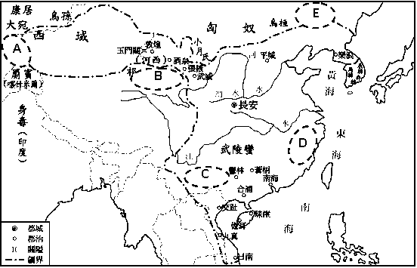
52、承上題，王僧達被稱為「世族」，表示其家族累世當官，依據你的歷史知識判斷，其先祖因為「熟悉何種學術」而在朝為官，後代子孫又憑藉「何種制度」繼續當官？
(A)儒家，察舉制度 (B)玄學，九品官人法 (C)儒家，九品中正制度 (D)儒家，科舉制度 C
◎ 右圖為「漢代盛期疆域與周邊民族-國家位置圖」
─請參照圖中區位（A, B,…）回答53~55題（請寫代號）：
53、漢武帝最初計劃聯合以對抗匈奴的國家？ A
54、受漢人欺凌而起兵反抗，使東漢長期用兵，成為東漢後期的嚴重外患；被派去平定亂事的董卓也因此崛起，這是指那一支民族？B
55、五胡之一，入主中國後，建立北魏，曾統一北方並積極漢化──漢時原居何處？ E
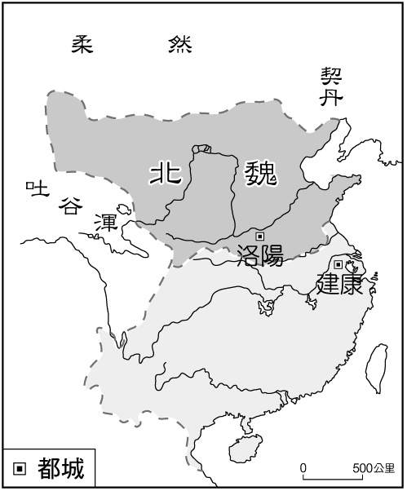
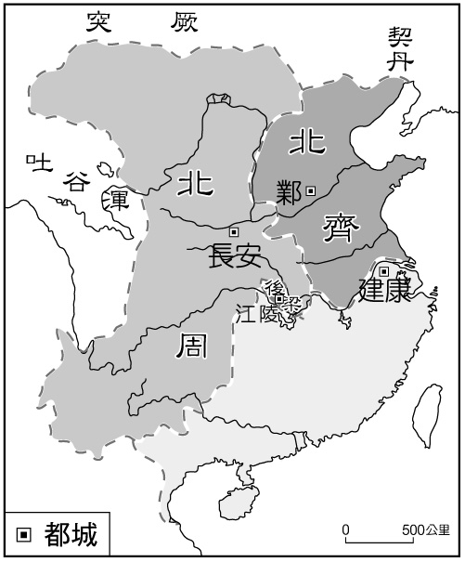
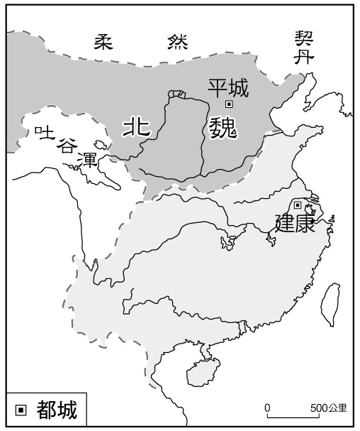
56、苻堅死後的北方又陷入一陣混亂，此時的南方也出現短暫統一的政權。請依照這個時期的南北發展，將下列的地圖按時間順序排列。 (A)甲丙乙丁 (B)甲丙丁乙 (C)丙甲丁乙 (D)丙甲乙丁 C
(甲) (乙) (丙) (丁)
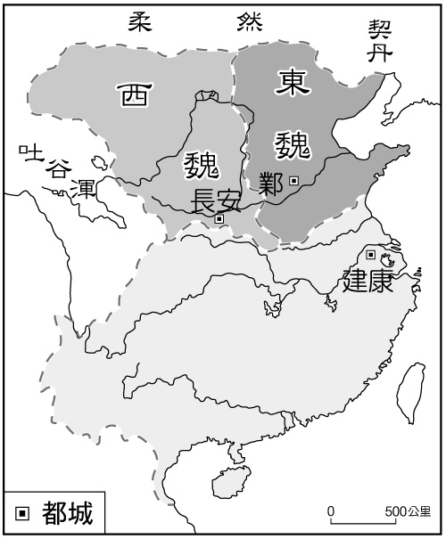

二、多重選擇題(每題 2 分，答錯倒扣1/5) 8%
57、 秦漢兩朝經常在新征服的地區設立郡縣以強化統治，請問下列「戰事—新設郡縣」之配對何者正確？ (A)西漢攻下朝鮮—樂浪、玄菟、真番、臨屯 (B)東漢竇憲驅逐北匈奴—樓蘭、車師 (C)秦征服百越—桂林、南海、象 (D)西漢張騫聯合西域各國進攻匈奴—武威、敦煌、張掖、酒泉 (E)秦蒙恬擊敗匈奴—閩中 AC
58、王莽接受年幼的漢末皇帝禪讓，其詔書中說：「我很僥倖，託於皇初祖考黃帝的後代……和太皇太后的親屬，現在……赤帝漢氏高黃帝的神靈又承了天命，而傳國給我……從今以後，服色配土德尚黃……」從上述內容中，可以看出王莽政權主要是憑藉？（A）五德終始說（B）外戚勢力（C）黃老治術（D）以武力討伐無道之君（E）嫡長子繼承 AB
59、魏晉南北朝是中國史上大分裂的時期，從西晉滅亡之後，中國北方曾有哪些朝代結束分裂的局面，統一華北？ (A)前秦 (B)北魏 (C)西魏 (D)北齊 (E)北周。 ABE
60、 漢武帝末年在山東曲阜發現的經書引發了漢代的今古文經之爭，關於今古文經的描述，下列何者錯誤？BCE

